Hướng dẫn sử dụng chức năng kho thông minh (phụ liệu)

Mục lục
I. Luồng tổng thể 2
II. Hướng dẫn thao tác trên app 2
1. Cài đặt và đăng nhập 2
2. Nhập 3
3. Xuất 13
4. Điều chuyển vị trí kiện trong kho 17

2. Nhập
Bước 1: Từ giao diện hệ thống, chọn kho phụ liệu. Sau khi truy cập vào kho phụ liệu, giao diện như hình:
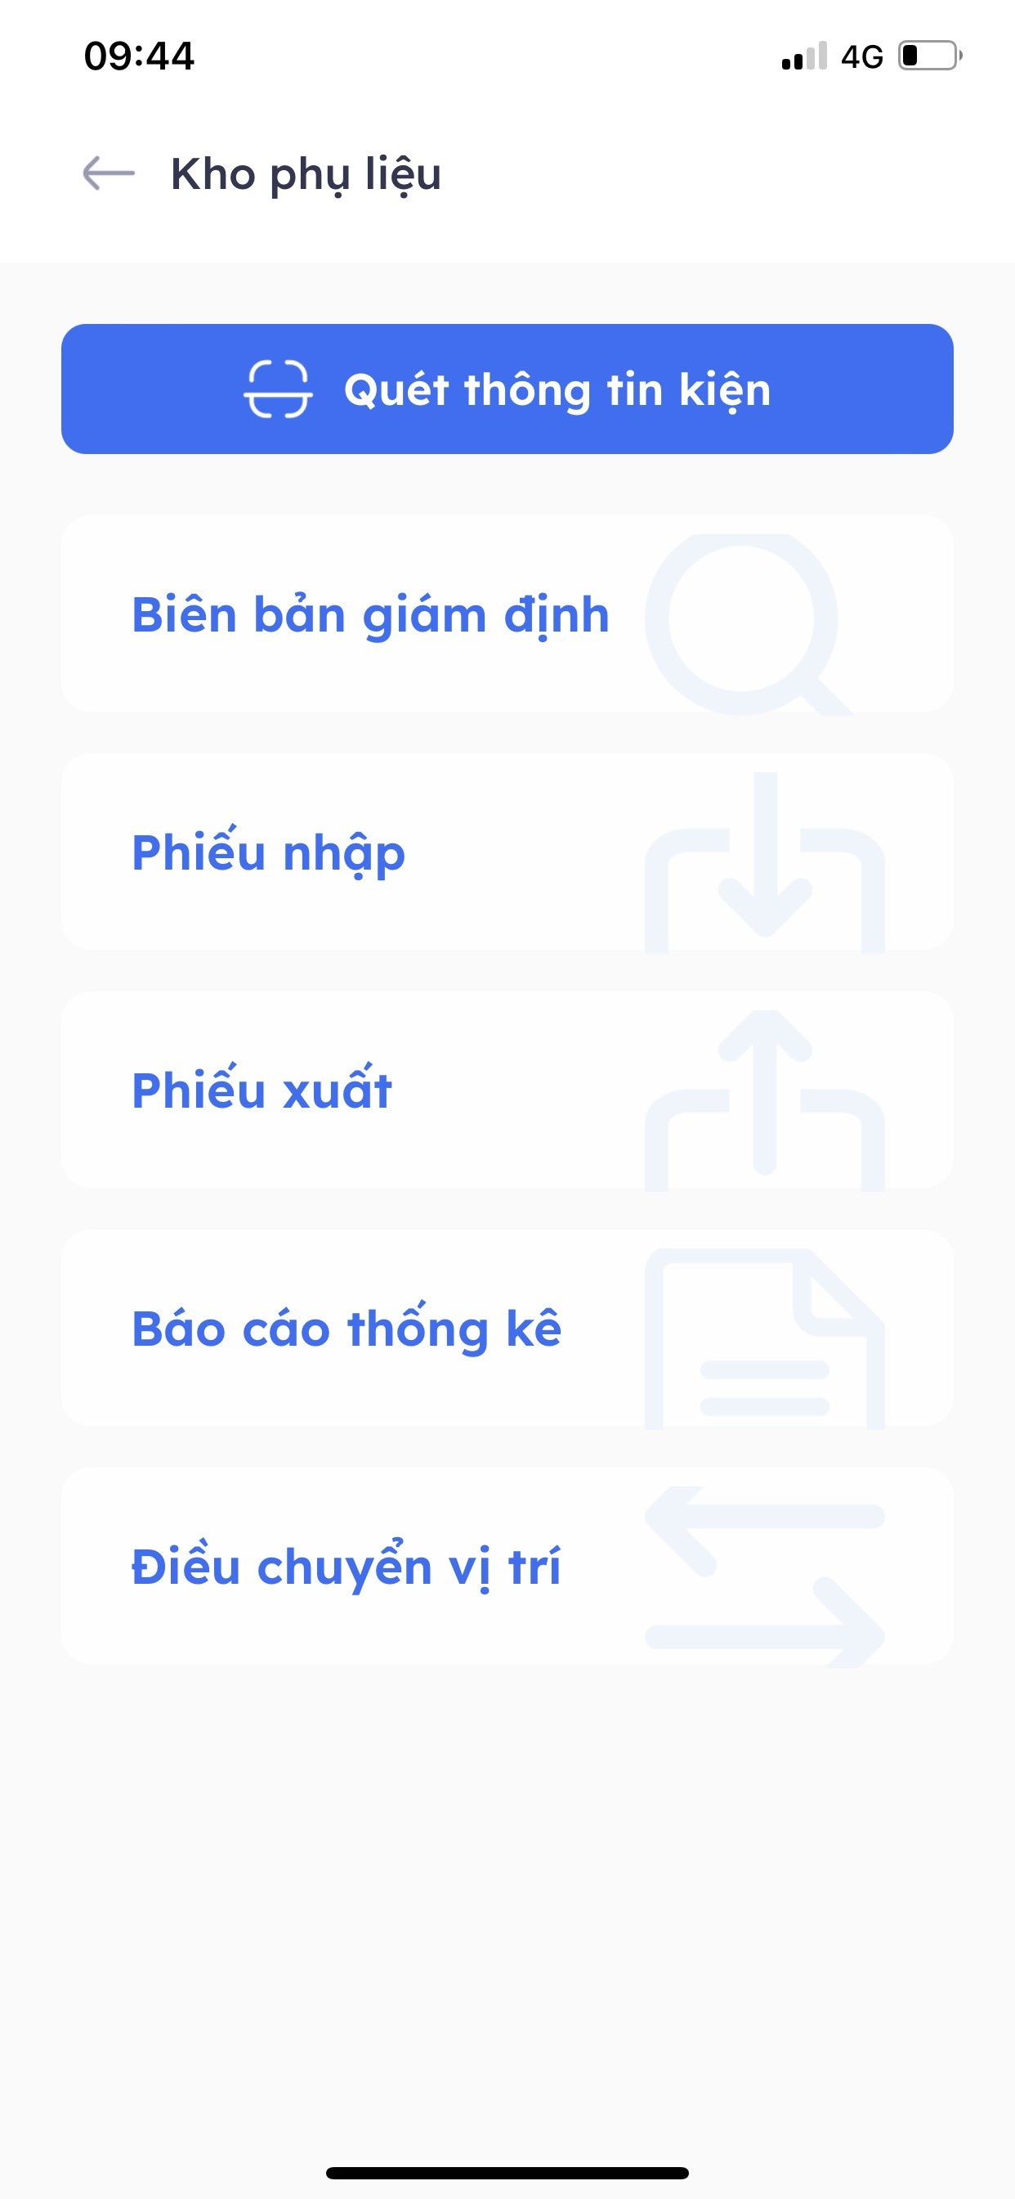
Bước 2: Chọn mục biên bản giám định, giao diện như hình:
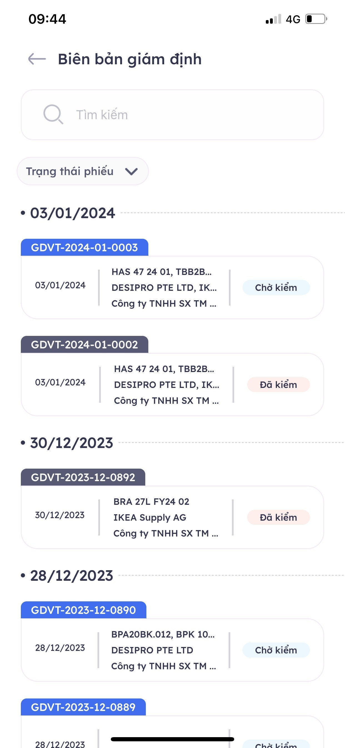
Bước 3: Click chọn vào biên bản giám định cần quét thông tin kiện. Giao diện sau khi mở biên bản giám định như hình:
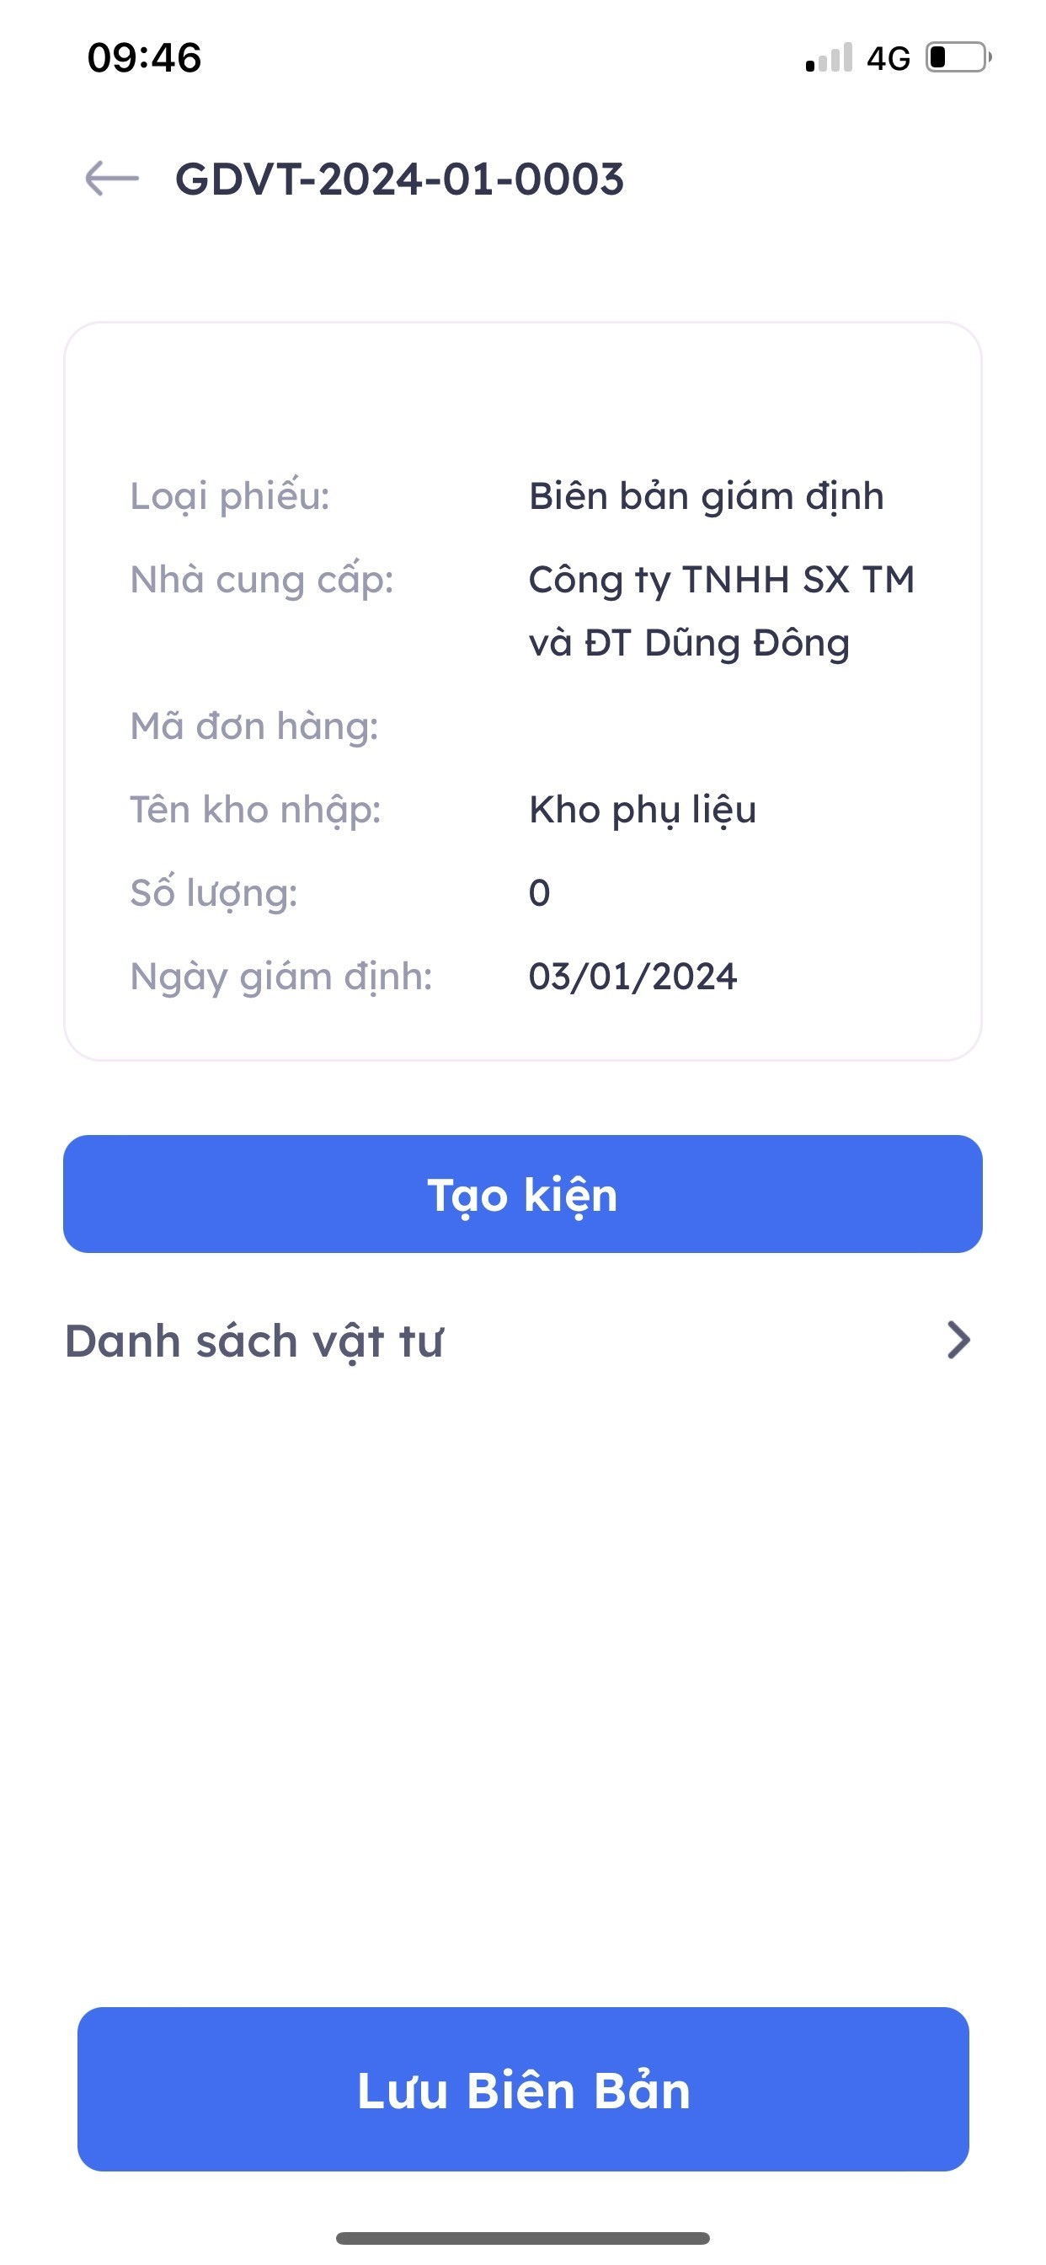
Tại giao diện này, người dùng có 2 chức năng gồm:
- Danh sách vật tư: Dùng để xem danh sách các vật tư có trong giám định (danh sách vật tư được lấy theo các vật tư được nhập số lượng giám định =1 khi khởi tạo biên bản giám định)
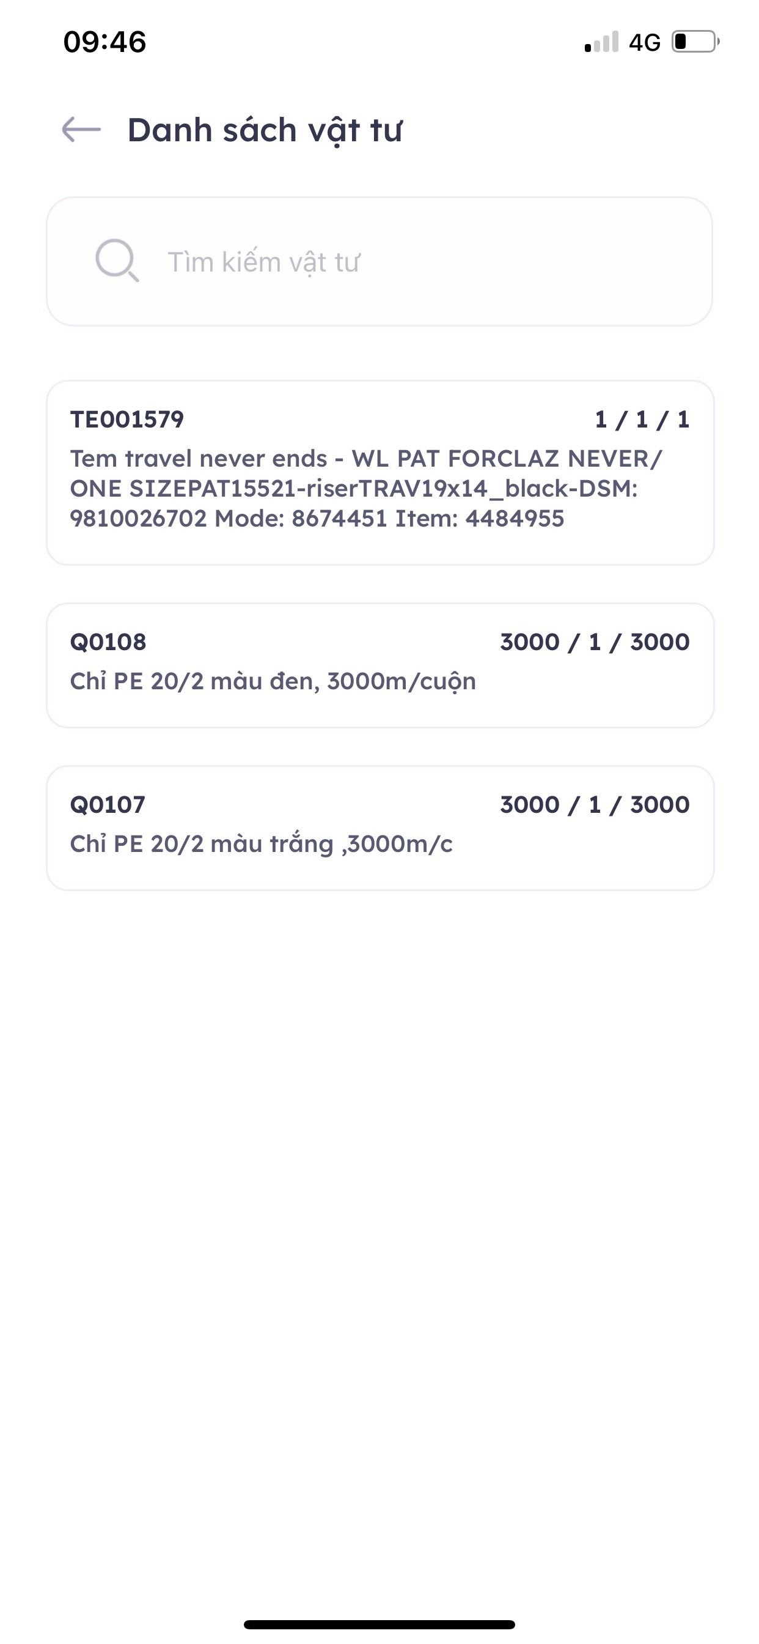
- Tạo kiện: Dùng để khởi tạo số lượng kiện gán QR code. Kiện được hiểu là đơn vị bao gói của vật tư tính theo túi, thùng, hộp, pallet,…
Bước 4: Ấn nút tạo kiện. Giao diện như hình:
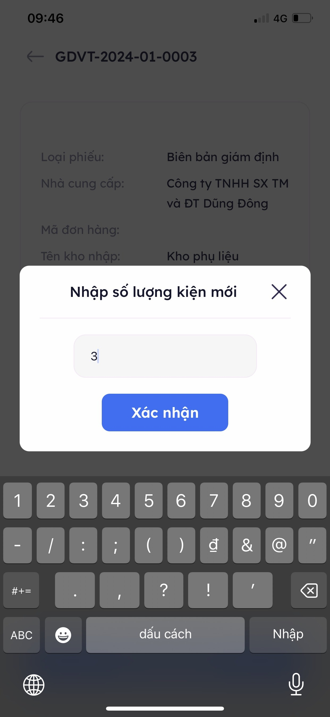
Tại đây, người dùng nhập số lượng kiện cần khởi tạo và nhấn “Xác nhận”. Sau khi xác nhận, hệ thống sẽ sinh ra các kiện theo thứ tự tăng dần.
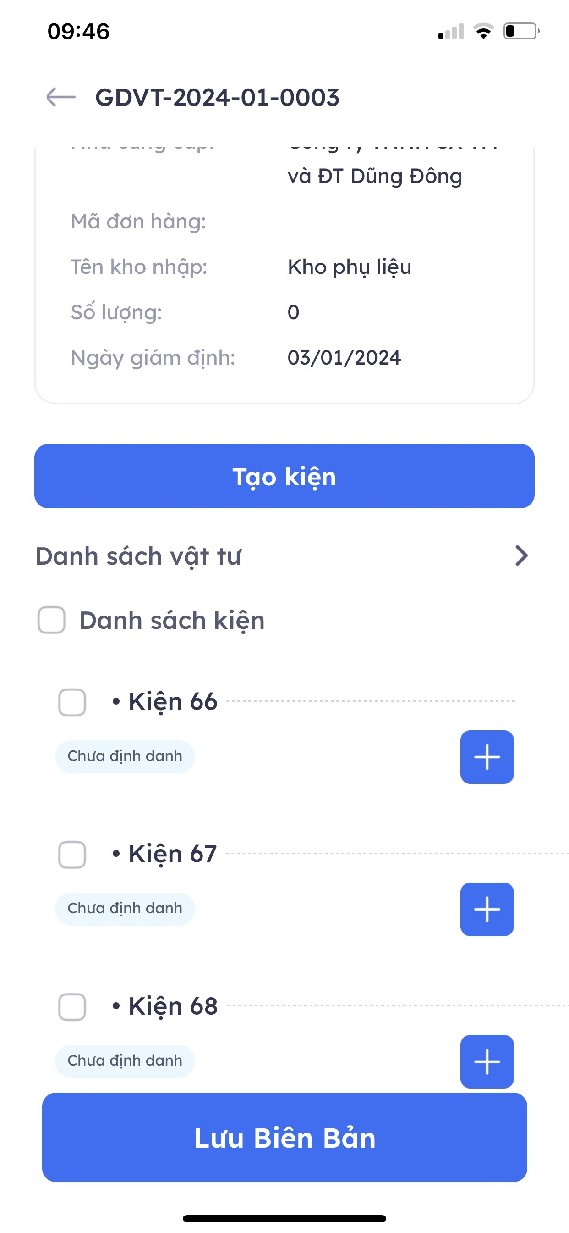
Người dùng có thể tiếp tục tạo thêm các kiện mới bằng cách ấn nút “Tạo kiện” hoặc có thể xóa đi các kiện không dùng đến (dư thừa) bằng cách tích chọn vào kiện và chọn biểu tượng xóa
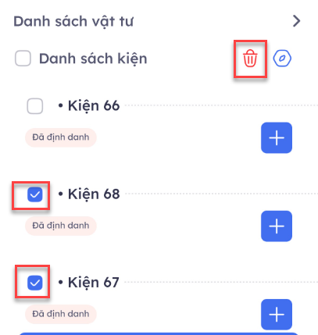
Lưu ý: Chỉ xóa được các kiện trống (các kiện chưa gán vật tư)
Bước 5: Ấn nút  tại mỗi kiện để thực hiện thêm vật tư vào kiện và gán QR code, vị trí cho kiện
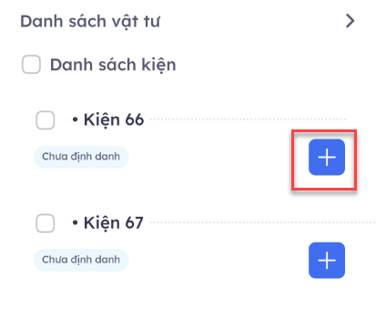
Giao diện như hình:
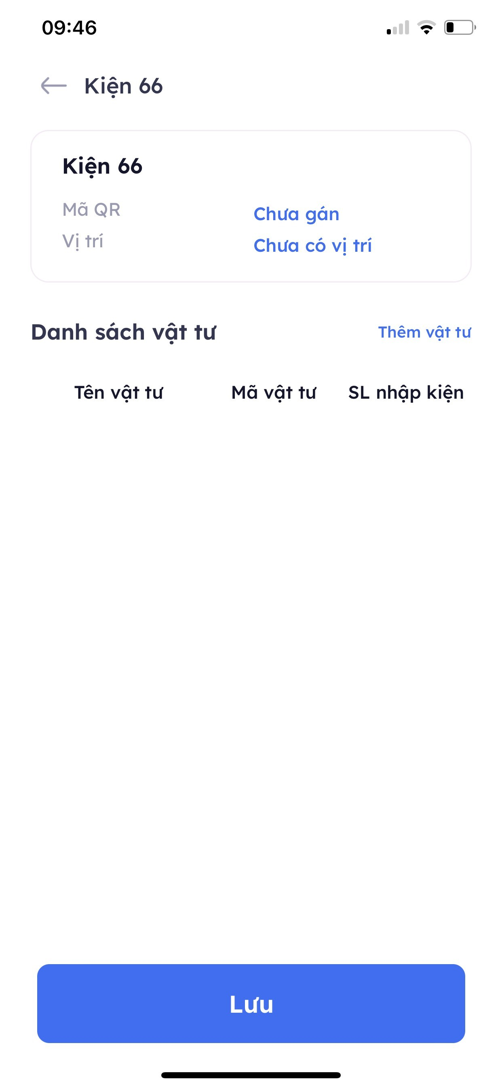
Bước 6: Chọn “Thêm vật tư” để chọn vật tư trong kiện
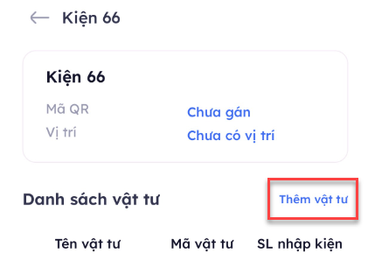
Hệ thống hiển thị ra danh sách các vật tư có trong giám định
Bước 7: Tích chọn vật tư thêm vào kiện và ấn Xác nhận. Lưu ý: Mỗi kiện chỉ có duy nhất 01 vật tư.
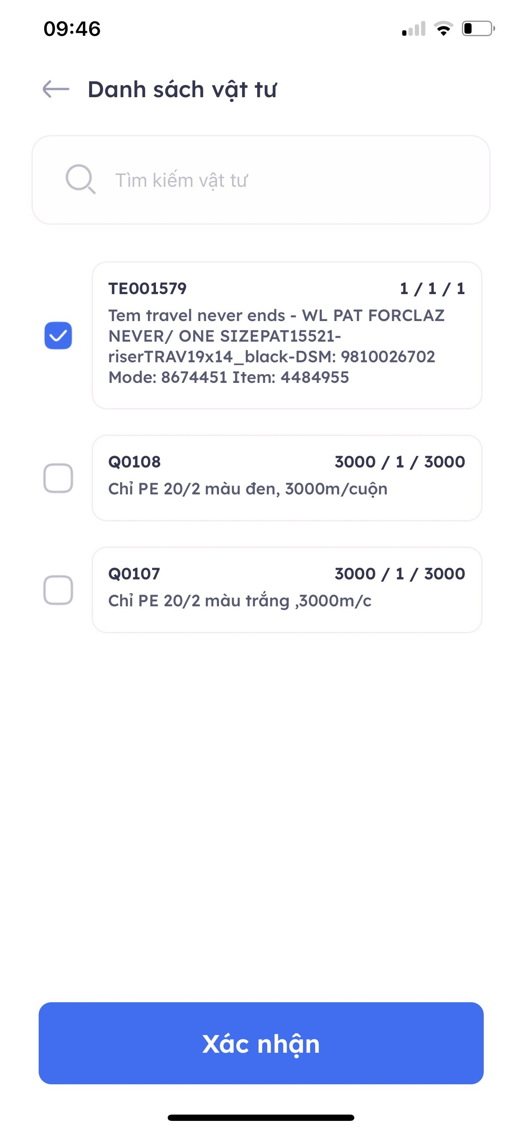
Bước 8: Nhập số lượng vật tư trong 01 kiện.
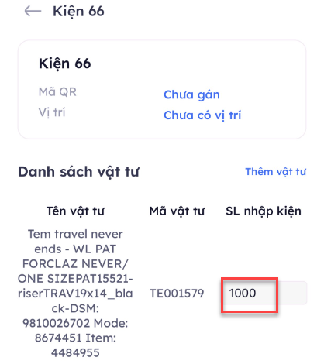
Lưu ý: Đối với phần chứng từ nhập, số lượng nhập vào là số lượng quy đổi. Ví dụ: Với vật tư chỉ, chọn đơn vị bao gói (kiện) là thùng. Một thùng gồm 50 cuộn chỉ, mỗi cuộn chỉ có chiều dài 3.000 mét. Khi đó, số lượng nhập trong trường hợp này sẽ là 50. Sau khi lưu lại, hệ thống sẽ tự động tính ra số lượng mét bằng cách số lượng (quy đổi) x giá trị quy đổi = 50 x 3000 = 150.000 mét.
Bước 9: Ấn vào phần thông tin mã QR (chưa gán) để thực hiện gán QR code cho kiện vừa tạo
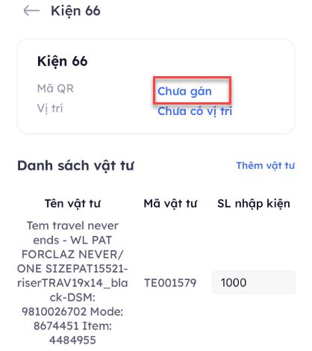
Hệ thống mở camera điện thoại lên, người dùng đưa camera vào khu vực QR code. Lưu ý: Trong màn hình điện thoại chỉ để duy nhất 01 QR code để tránh việc quét nhầm QR code.
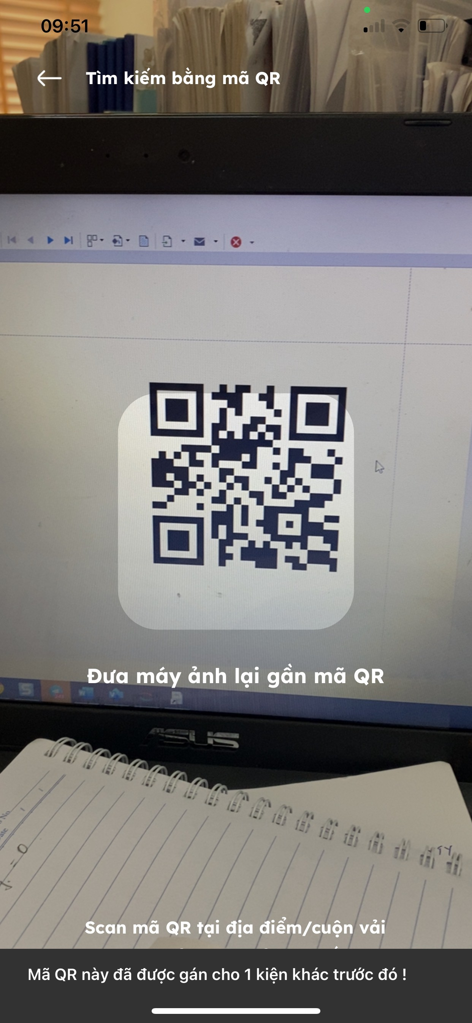

Sau khi gán thành công QR code cho kiện, hệ thống sẽ hiển thị thông tin như hình:
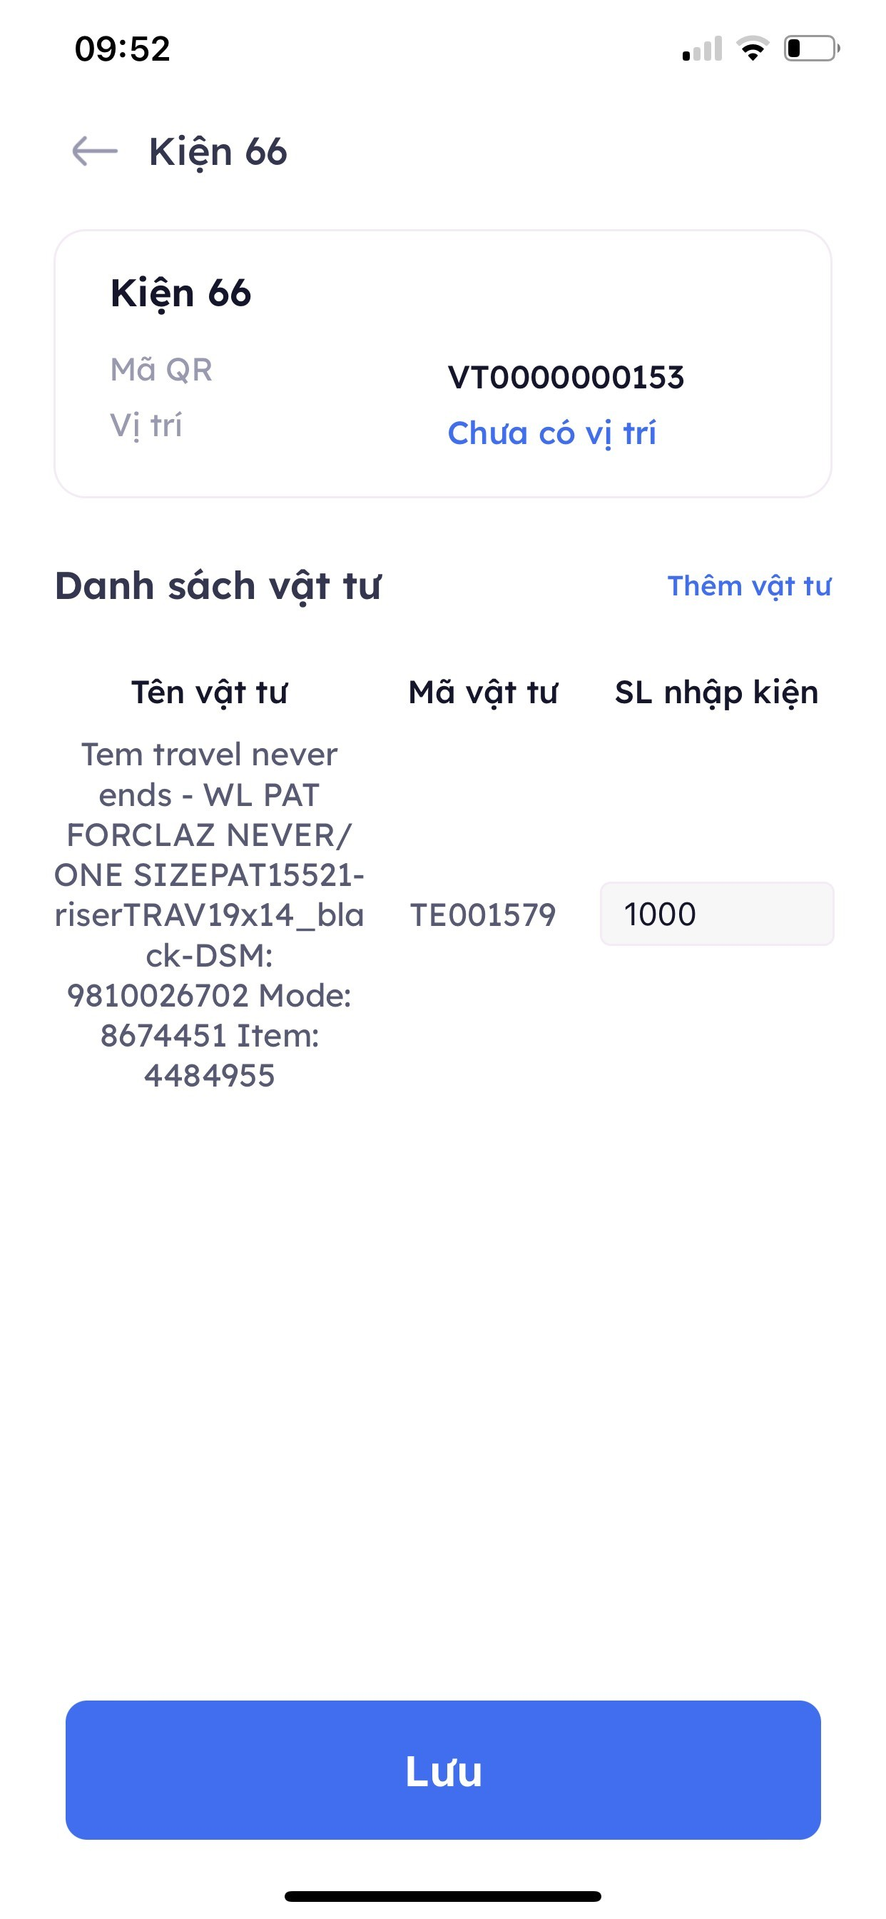
Bước 10: Tại bước này người dùng có thể thực hiện gán thông tin vị trí cho kiện hoặc có thể chuyển sang bước 11 và thực hiện gán vị trí kiện theo hướng dẫn tại bước 12. Trường hợp muốn gán thông tin vị trí cho kiện vừa quét QR code luôn, người dùng ấn vào phần thông tin vị trí (Chưa có vị trí)
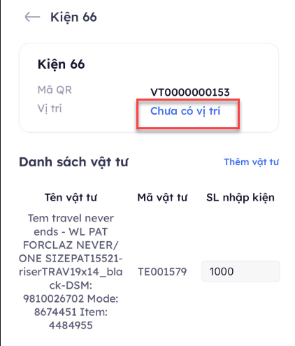
Hệ thống hiển thị ra giao diện chọn vị trí như hình:
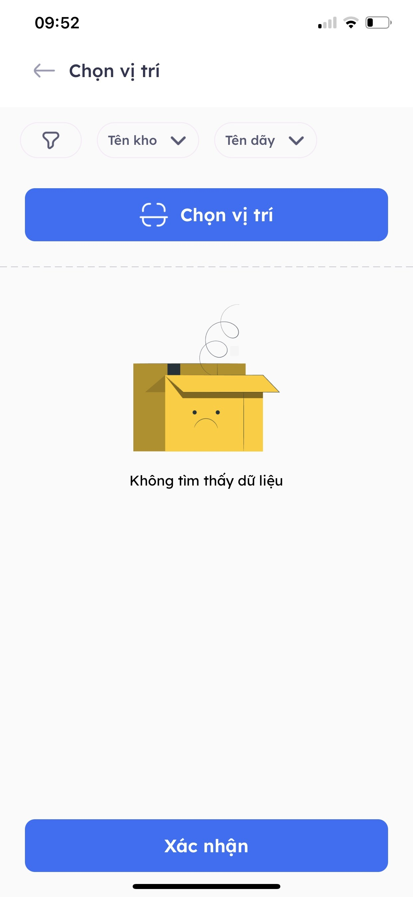
Tại đây, người dùng có thể thực hiện quét QR code mã vị trí bằng cách ấn vào nút “Chọn vị trí” để mở ra màn hình camera điện thoại và quét QR code vị trí. Hoặc có thể chọn theo danh sách vị trí bằng cách sử dụng bộ lọc Tên kho và Tên dãy.
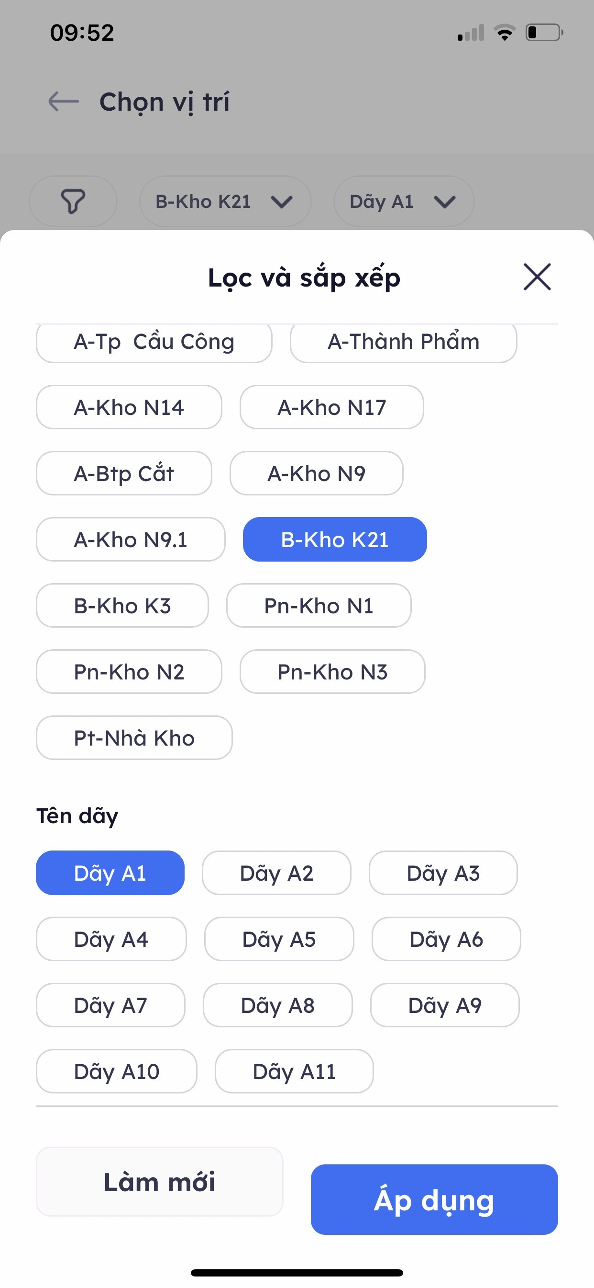
Sau khi chọn xong tên kho, tên dãy, ấn nút “Áp dụng”, hệ thống hiển thị ra danh sách các vị trí có trong dãy, nhà kho vừa chọn.
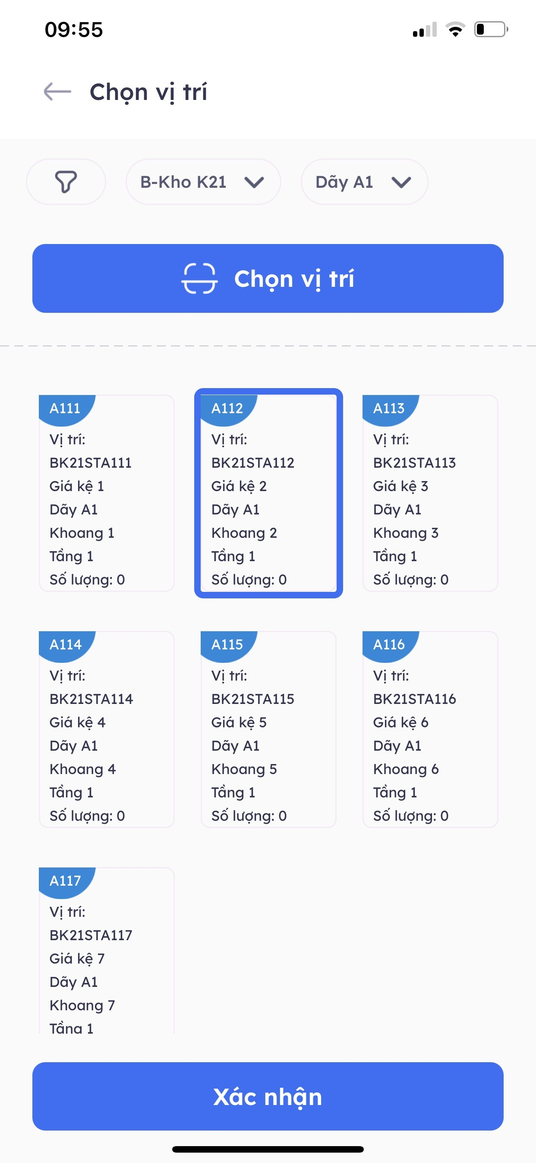
Chọn vị trí phù hợp và ấn xác nhận.
Bước 11: Sau khi gán thông tin vật tư, QR code và vị trí (nếu có), ấn “Lưu” để lưu lại các thông tin vừa gán
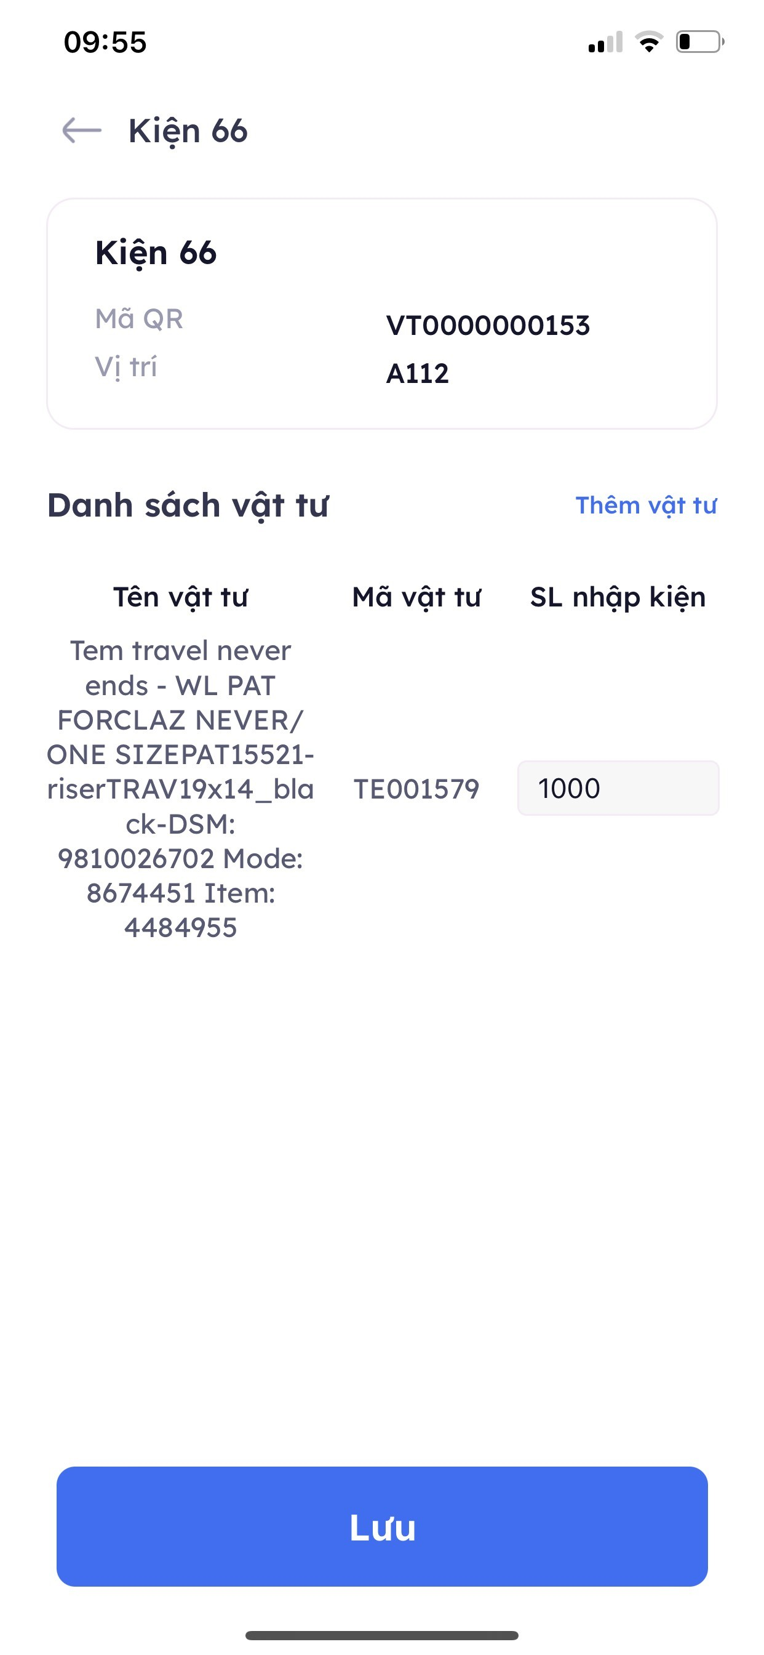
Bước 12: Trường hợp gán vị trí cho nhiều kiện, tại màn hình danh sách kiện, người dùng tích chọn các kiện cần gán vị trí và ấn vào nút  để mở ra màn hình chọn vị trí
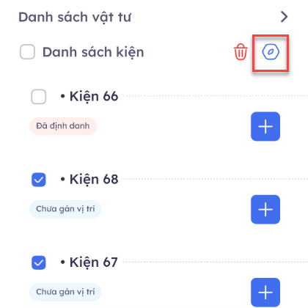
Các thao tác gán vị trí tương tự như hướng dẫn gán vị trí tại bước 10.
Lưu ý: Sau khi lưu hoặc xác nhận, biên bản giám định trên app chuyển sang trạng thái đã kiểm, trên ERP, giám định chuyển sang trạng thái phê duyệt 1. Thủ kho thực hiện phê duyệt 2 giám định.
Sau khi phê duyệt 2, hệ thống sẽ tự động sinh ra phiếu nhập. Thủ kho tiếp tục ghi thẻ kho phiếu nhập trên phần mềm ERP

3. Xuất
Bước 1: Tại giao diện kho nguyên liệu, click chọn mục “Phiếu xuất”

Giao diện phần phiếu xuất như hình:
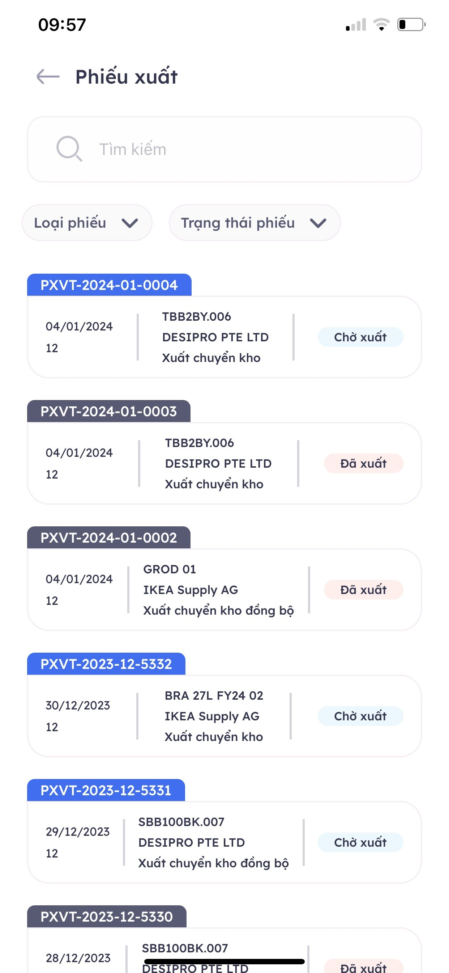
Bước 2: Chọn phiếu xuất cần quét thông tin kiện. Giao diện thông tin chi tiết phiếu xuất như hình
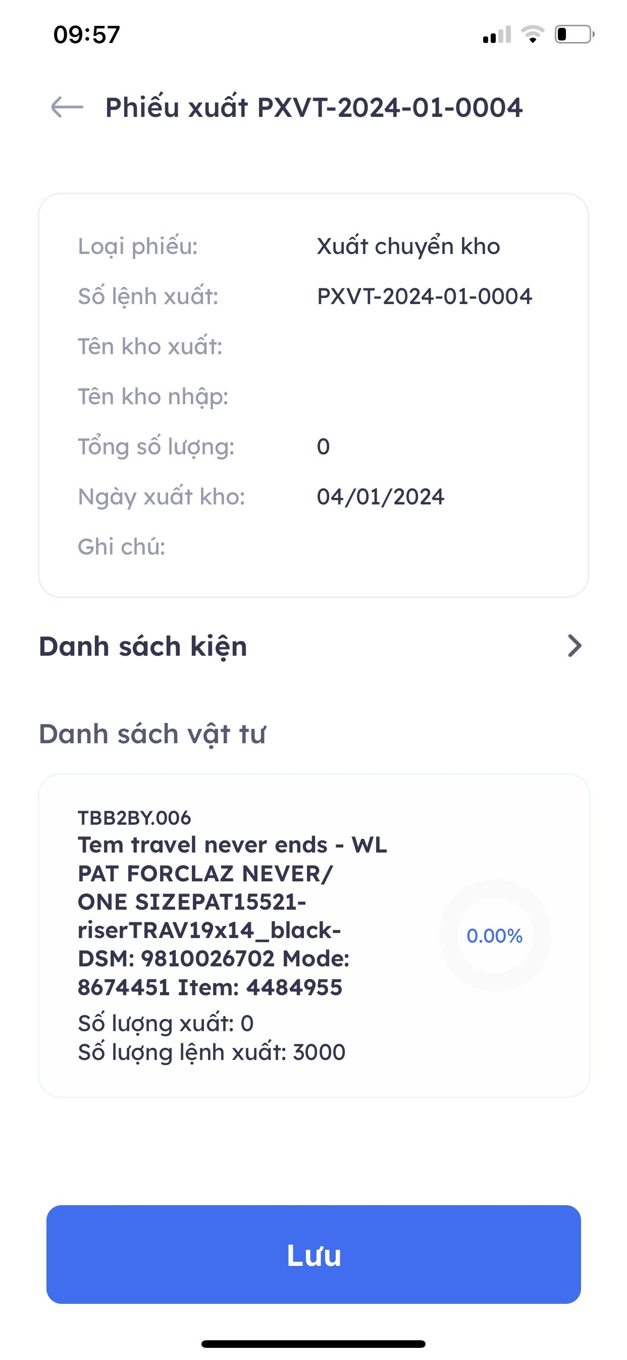
Trong đó, phần trên là thông tin phiếu xuất, phía dưới là danh sách các vật tư có trong phiếu xuất đó.
Bước 3: Chọn vật tư cần quét xuất
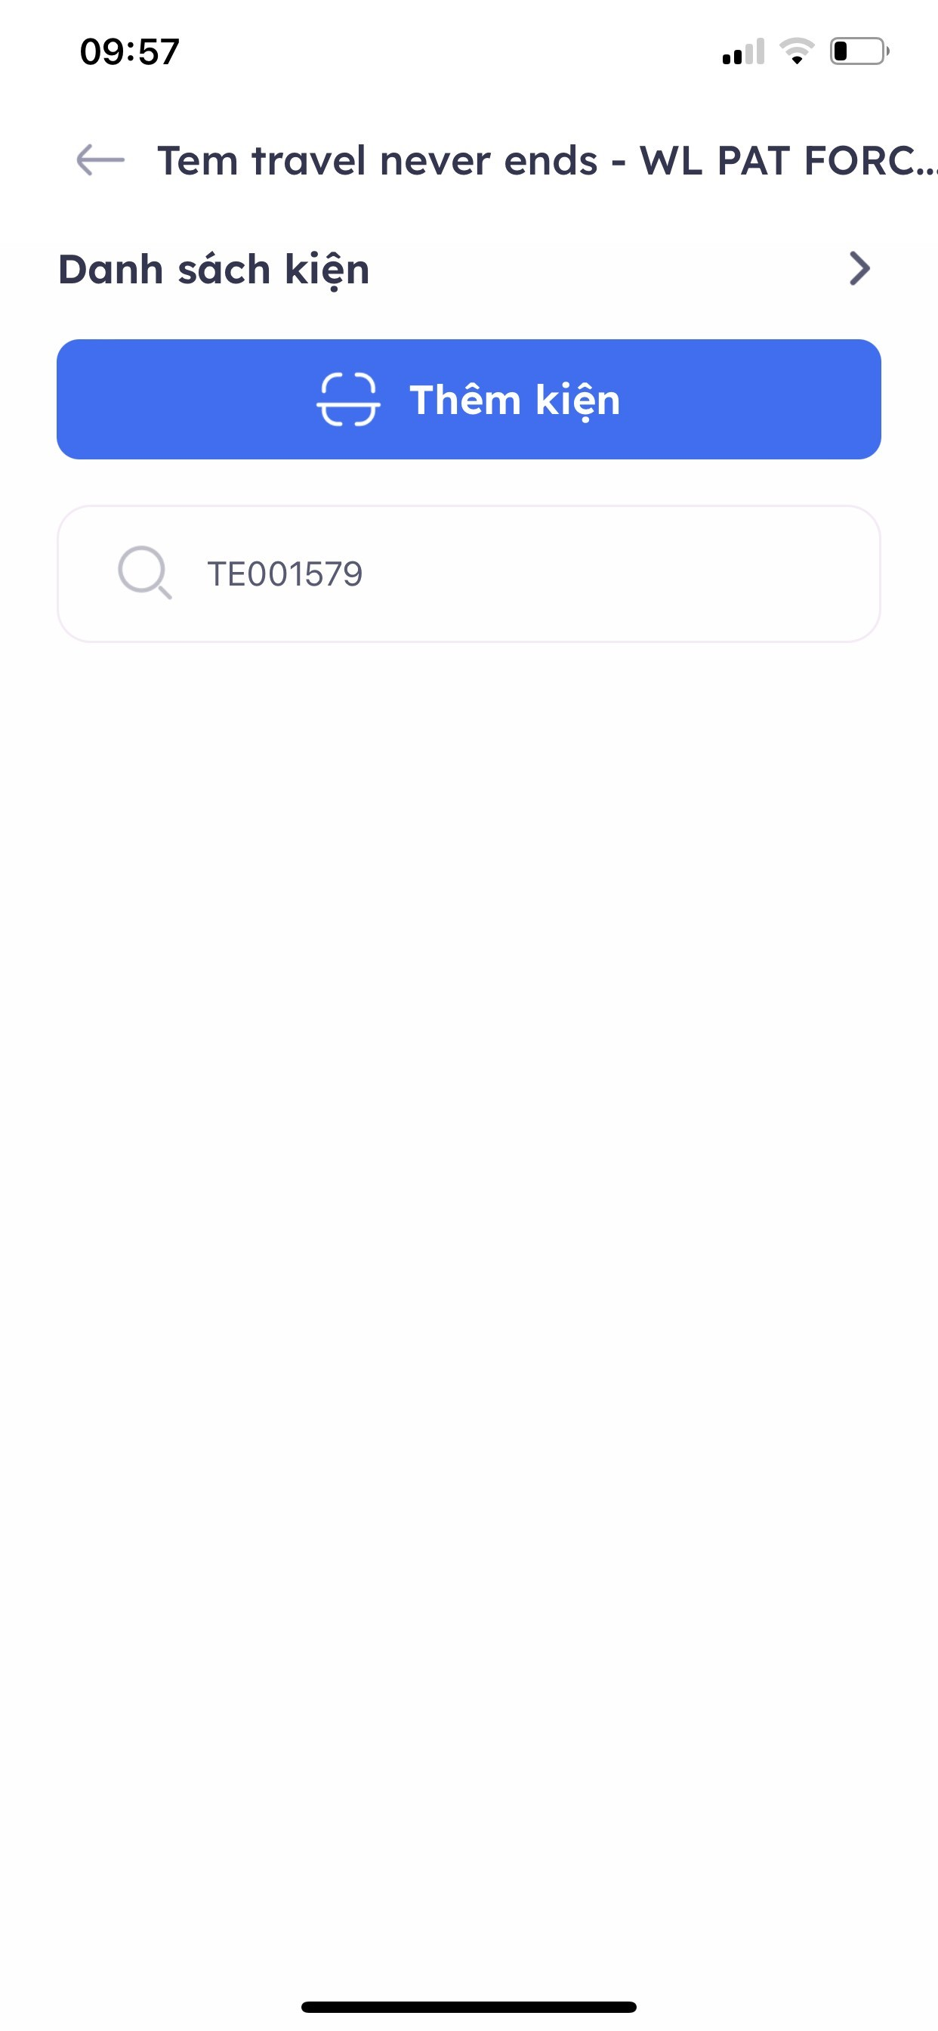
Tại đây người dùng có thể ấn nút thêm kiện để quét QR code của kiện chứa vật tư cần xuất hoặc ấn vào “Danh sách kiện” để xem thông tin các kiện chứa vật tư cần xuất.
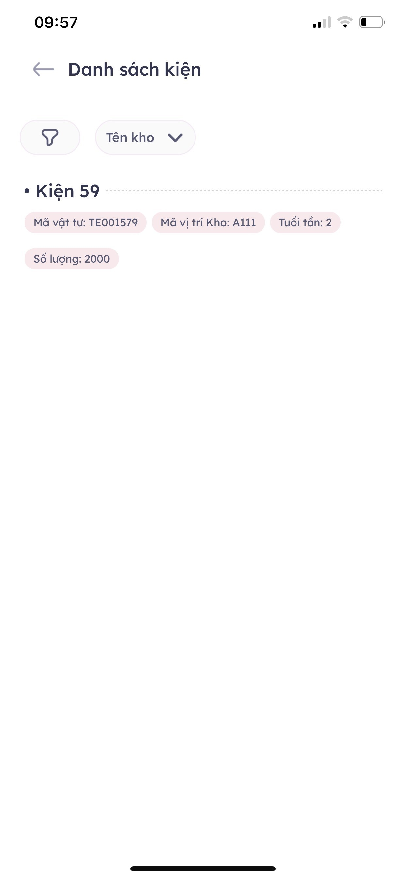
Bước 5: Ấn nút “Thêm kiện” để thực hiện quét QR code kiện. Lưu ý, trong màn hình quét của camera chỉ để hiển thị duy nhất 01 QR code, tránh trường hợp hệ thống nhận sang QR code của kiện khác.

Sau khi quét xong hệ thống hiển thị ra thông tin kiện như hình:
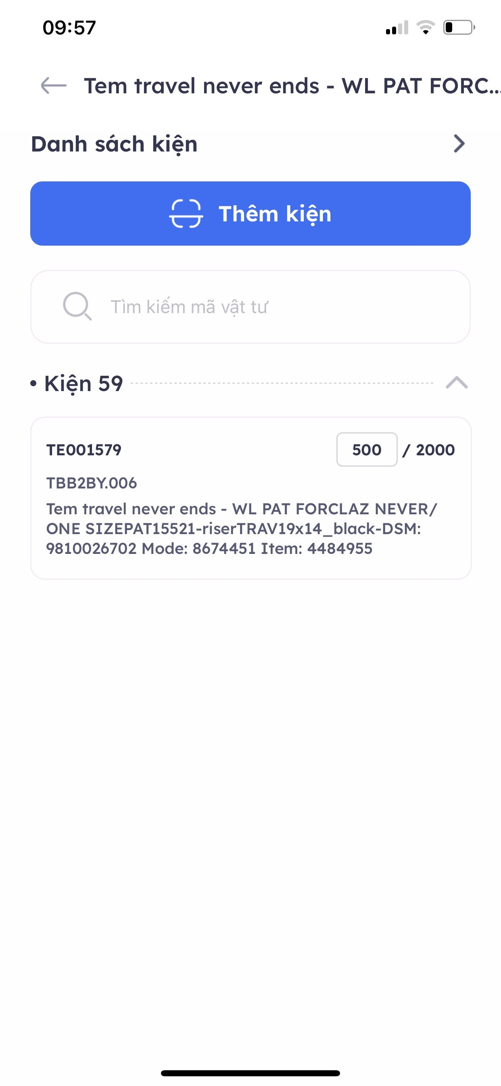
Bước 6: Ấn vào ô số lượng của kiện để điền thông tin số lượng xuất vật tư trong kiện. Ấn “Xác nhận” để lưu thông tin số lượng xuất
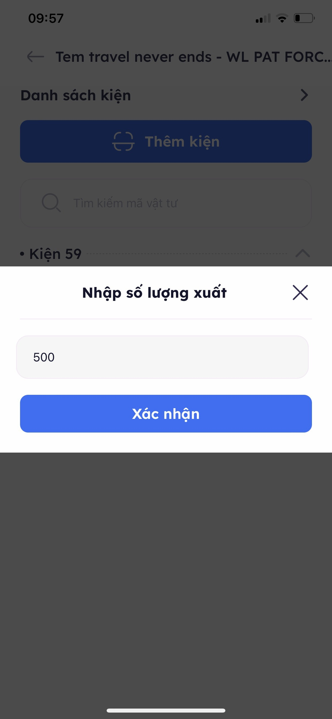
Lưu ý: Số lượng xuất điền vào là số lượng theo đơn vị tính.
Ví dụ: Đối với vật tư chỉ, trong một kiện (thùng) có 20 cuộn chỉ. Khi xuất cần cấp 5 cuộn chỉ, mỗi cuộn dài 3.000 mét. Khi quét QR code kiện, số lượng xuất cần nhập vào sẽ 15.000 (mét)
Bước 7: Quay trở lại màn hình danh sách vật tư trong phiếu xuất, ấn “Lưu” để lưu lại các thông tin đã quét trong phiếu xuất
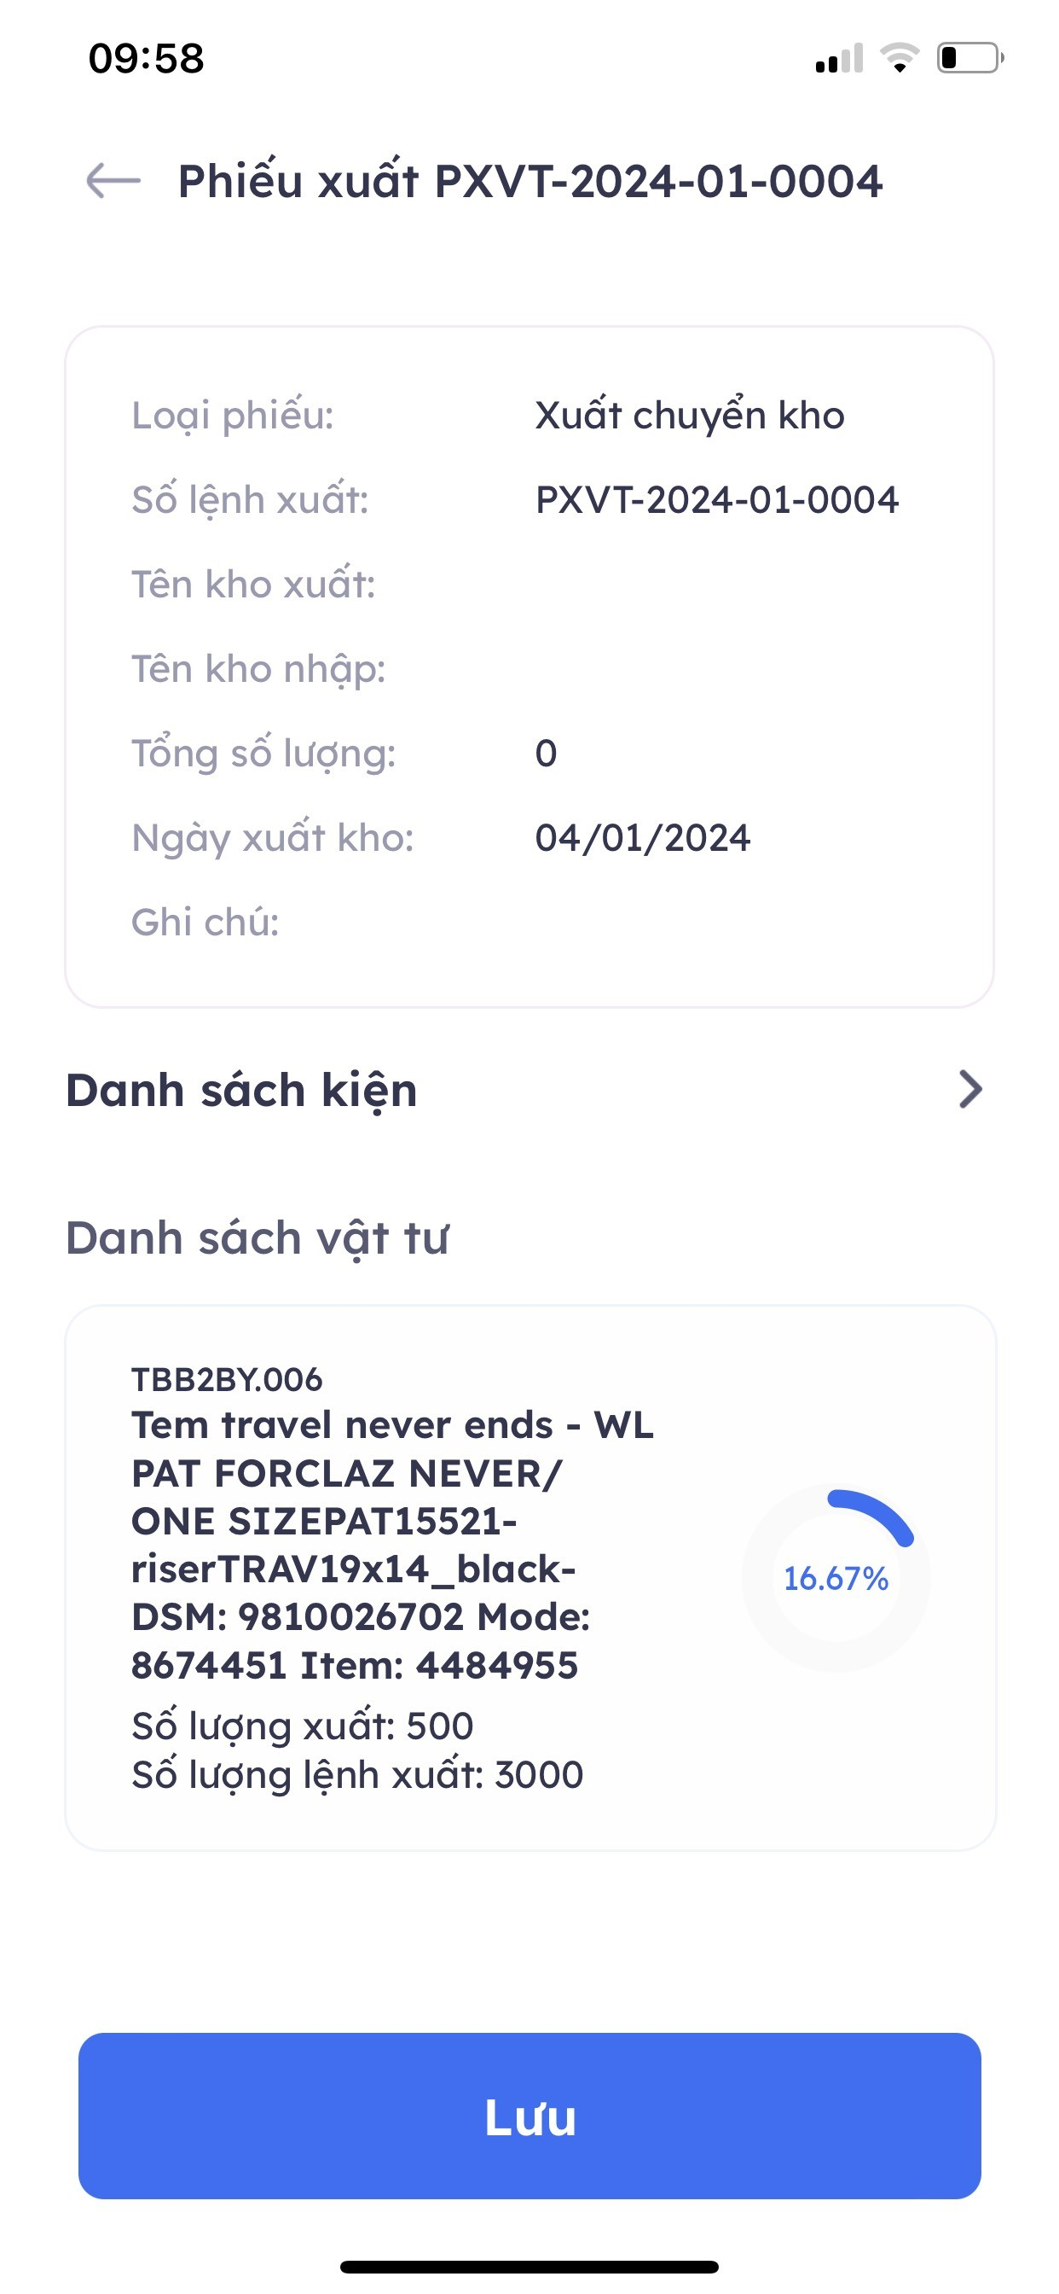

Sau khi Lưu phiếu xuất trên app, phiếu xuất trên phần mềm ERP sẽ đổi sang trạng thái phê duyêt. Thủ kho truy cập vào phần mềm ERP để ghi thẻ kho phiếu xuất.

4. Điều chuyển vị trí kiện trong kho

